体育标准化信息平台

系
统
使
用
说
明

目录
一、 系统简介 1
二、 网站功能使用说明 1
1． 文件下载 1
2． 计划公示 2
3． 征求意见 3
4． 标准公开 4
5． 用户注册 5
三、 标准制修订管理 8
1． 登录 8
2． 系统首页 8
3． 录入新项目 9
4． 计划项目申报 10
5． 项目监控 12
6． 确认年度计划 13
7． 标准起草 13
8． 意见处理 14
9． 标准审查 15
10． 计划公示 15
11． 征求意见 15
12． 查询统计 15

系统简介
为深化标准化工作改革，加强对体育行业标准制修订工作的管理，建立公开透明、快速反应市场需求的标准制修订机制，建设体育标准化信息平台。本系统涵盖体育行业标准制修订工作全部流程，包括：计划项目申报、项目评估、计划公示、公示意见处理、立项评审、立项批准、计划下达、标准起草、网上征求意见、标准审查、技术委员会投票、标准审批、标准编号、标准发布等环节。
平台同时面向社会提供体育行业相关国家标准和行业标准信息公开查询，相关文件下载，以及计划公示和标准报批稿征求意见等功能。

网站功能使用说明

文件下载
提供国家和行业标准申报模板、国家和行业标准制定过程文件以及体育标准化管理办法等相关文件和模版的免费下载和阅读。
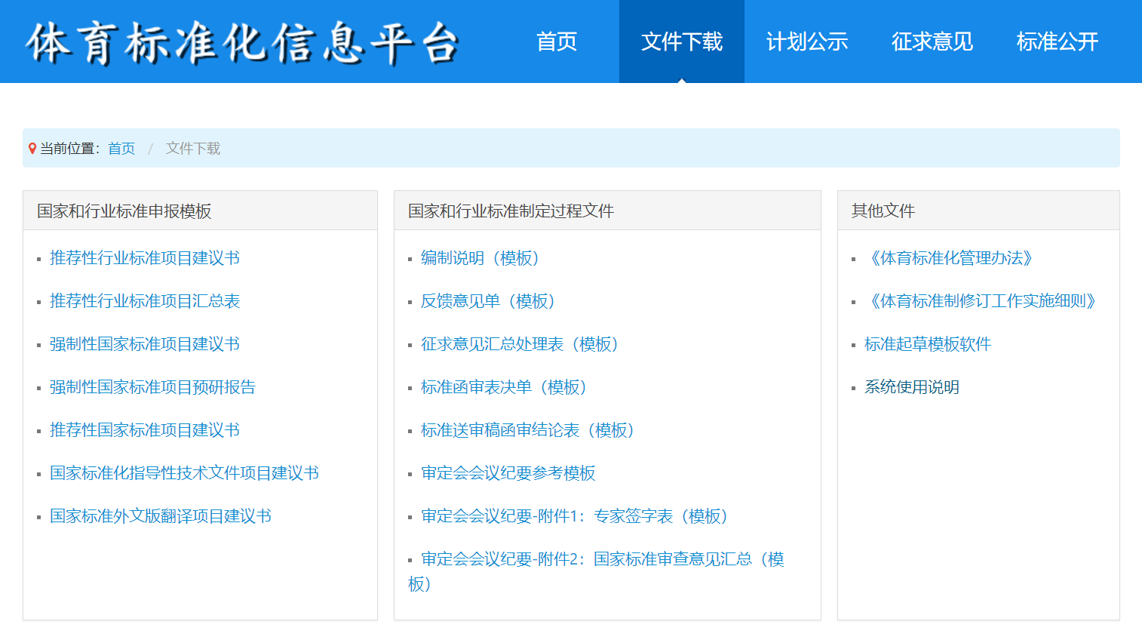
文件下载

计划公示
在行业标准制修订过程中的立项阶段，国家体育总局对上报项目发起面向社会的计划公示，公开征求社会各方意见。所有单位和个人均可通过本平台对正在计划公示的项目提出宝贵的意见和建议。
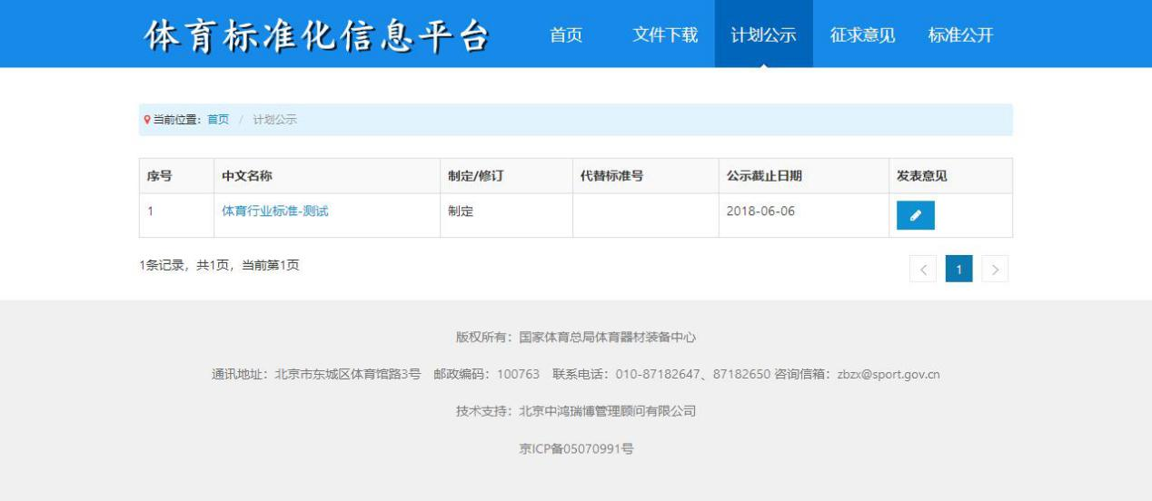
计划公示
发表意见：点击发表意见列的按钮，对项目发表意见。其中“是否参与该标准制定”选“是”的话，需要额外上传“参与人员详细信息”。
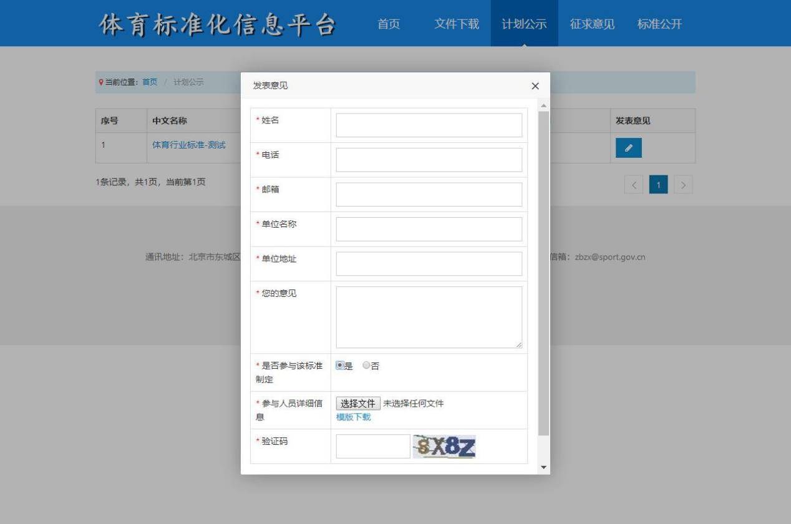
发表意见

征求意见
在行业标准制修订过程中的标准研制阶段，国家体育总局对上报的标准报批稿发起面向社会的公开征求意见。所有单位和个人均可通过本平台对正在征求意见的标准提出宝贵的意见和建议。

征求意见：展示所有公开征求意见的标准，可以在相关文件列下载征求意见稿和编制说明。
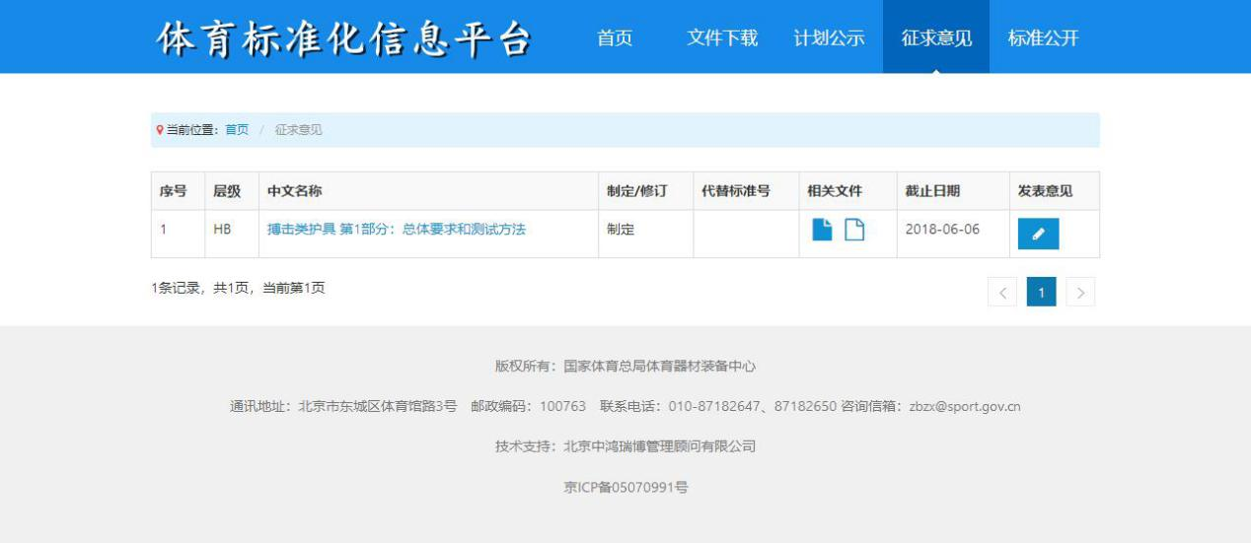
征求意见
单位意见：需要填写单位相关信息，并上传加盖单位公章的pdf文件。
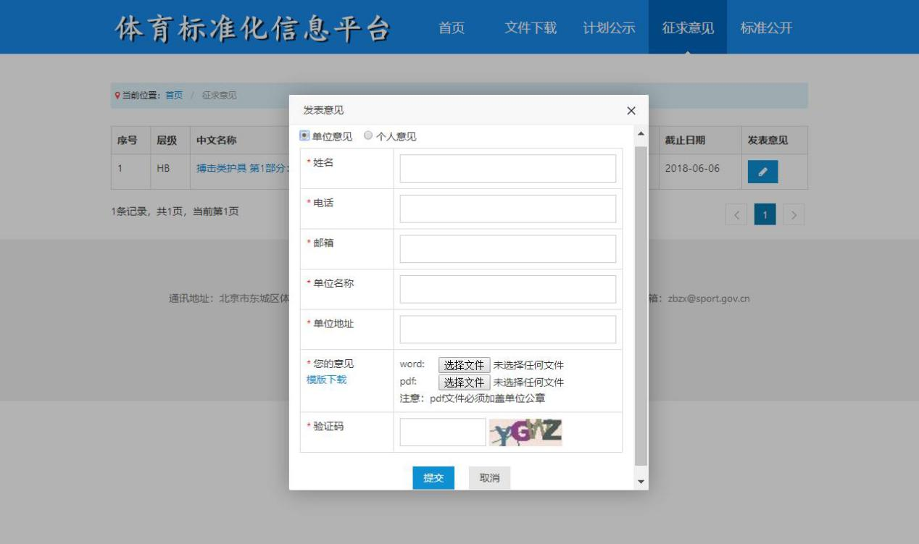
单位意见
个人意见：仅填写个人信息以及意见。
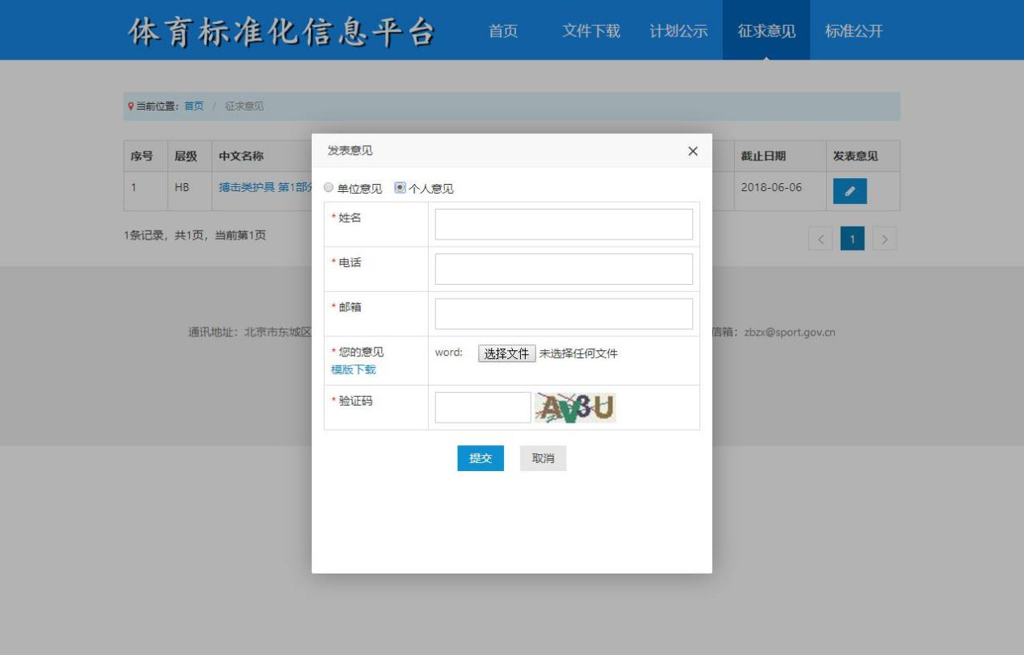
个人意见

标准公开
平台开放已经正式出版的体育行业相关国家标准和行业标准的题录信息，包括标准号、标准名称、英文名称、实施日期、发布日期等信息。并提供部分标准的全文在线阅读功能。
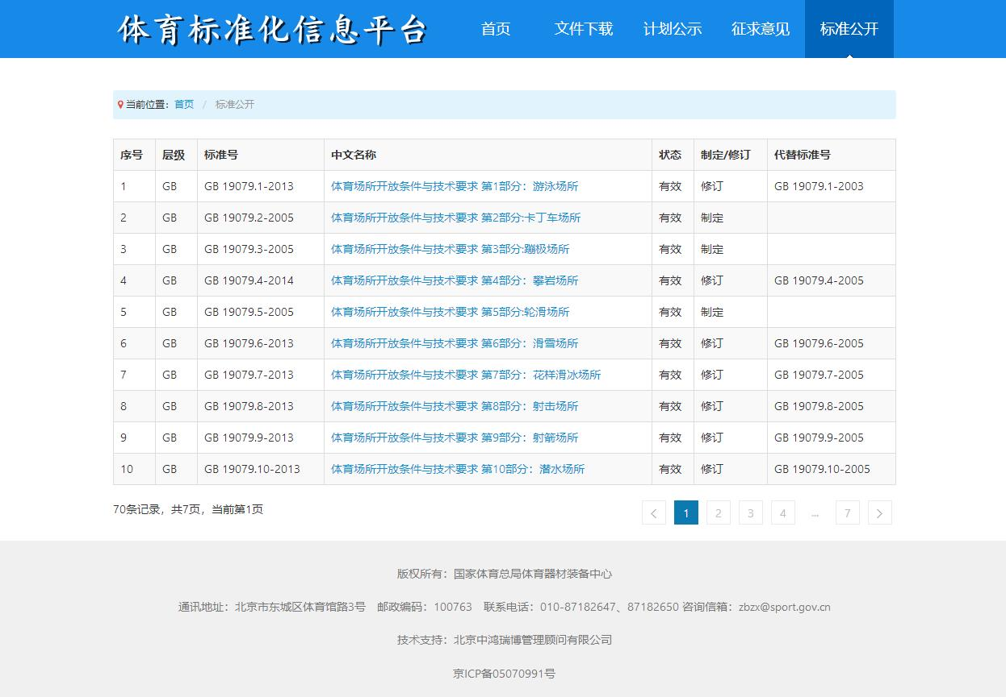
标准公开目录
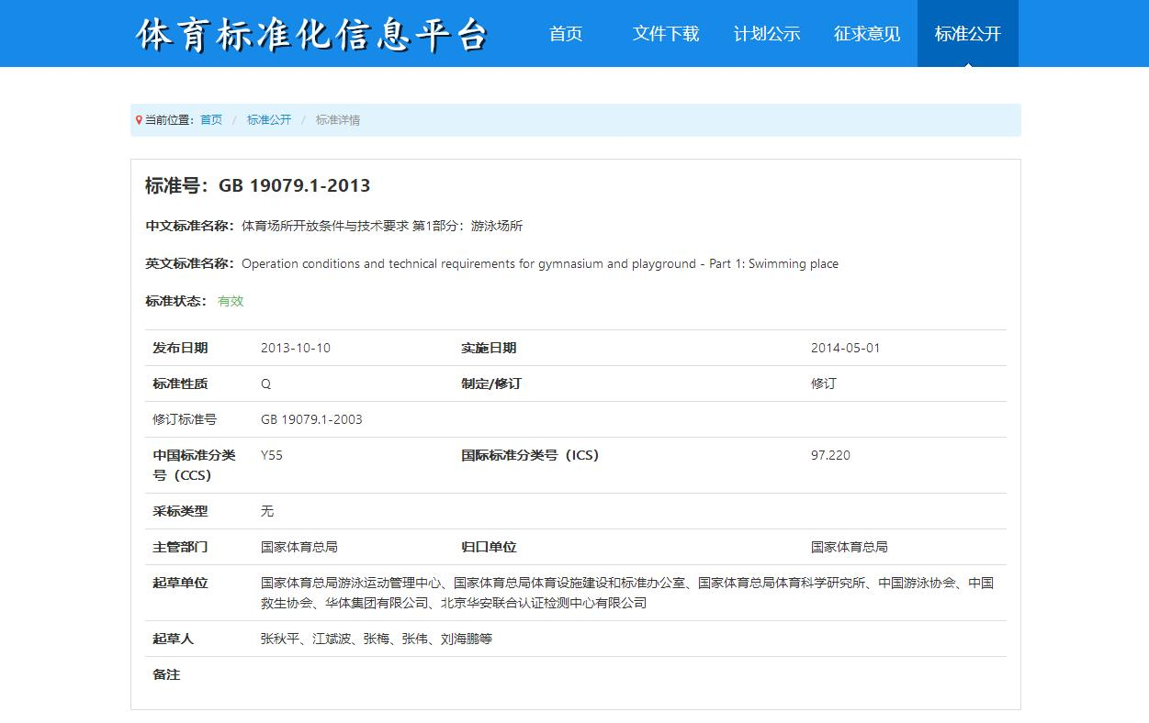
标准题录信息

用户注册
点击首页“体育标准制修订管理信息系统”登录框下方的“用户注册”进入注册页面。
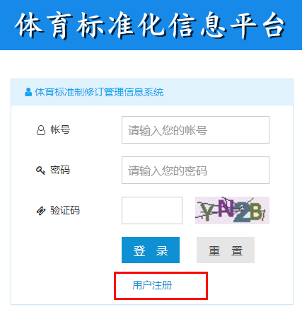
用户注册
按照页面提示填写基本信息、过往资质证明并上传相关附件，点击“注册”按钮提交注册信息。前面带*为必填项。
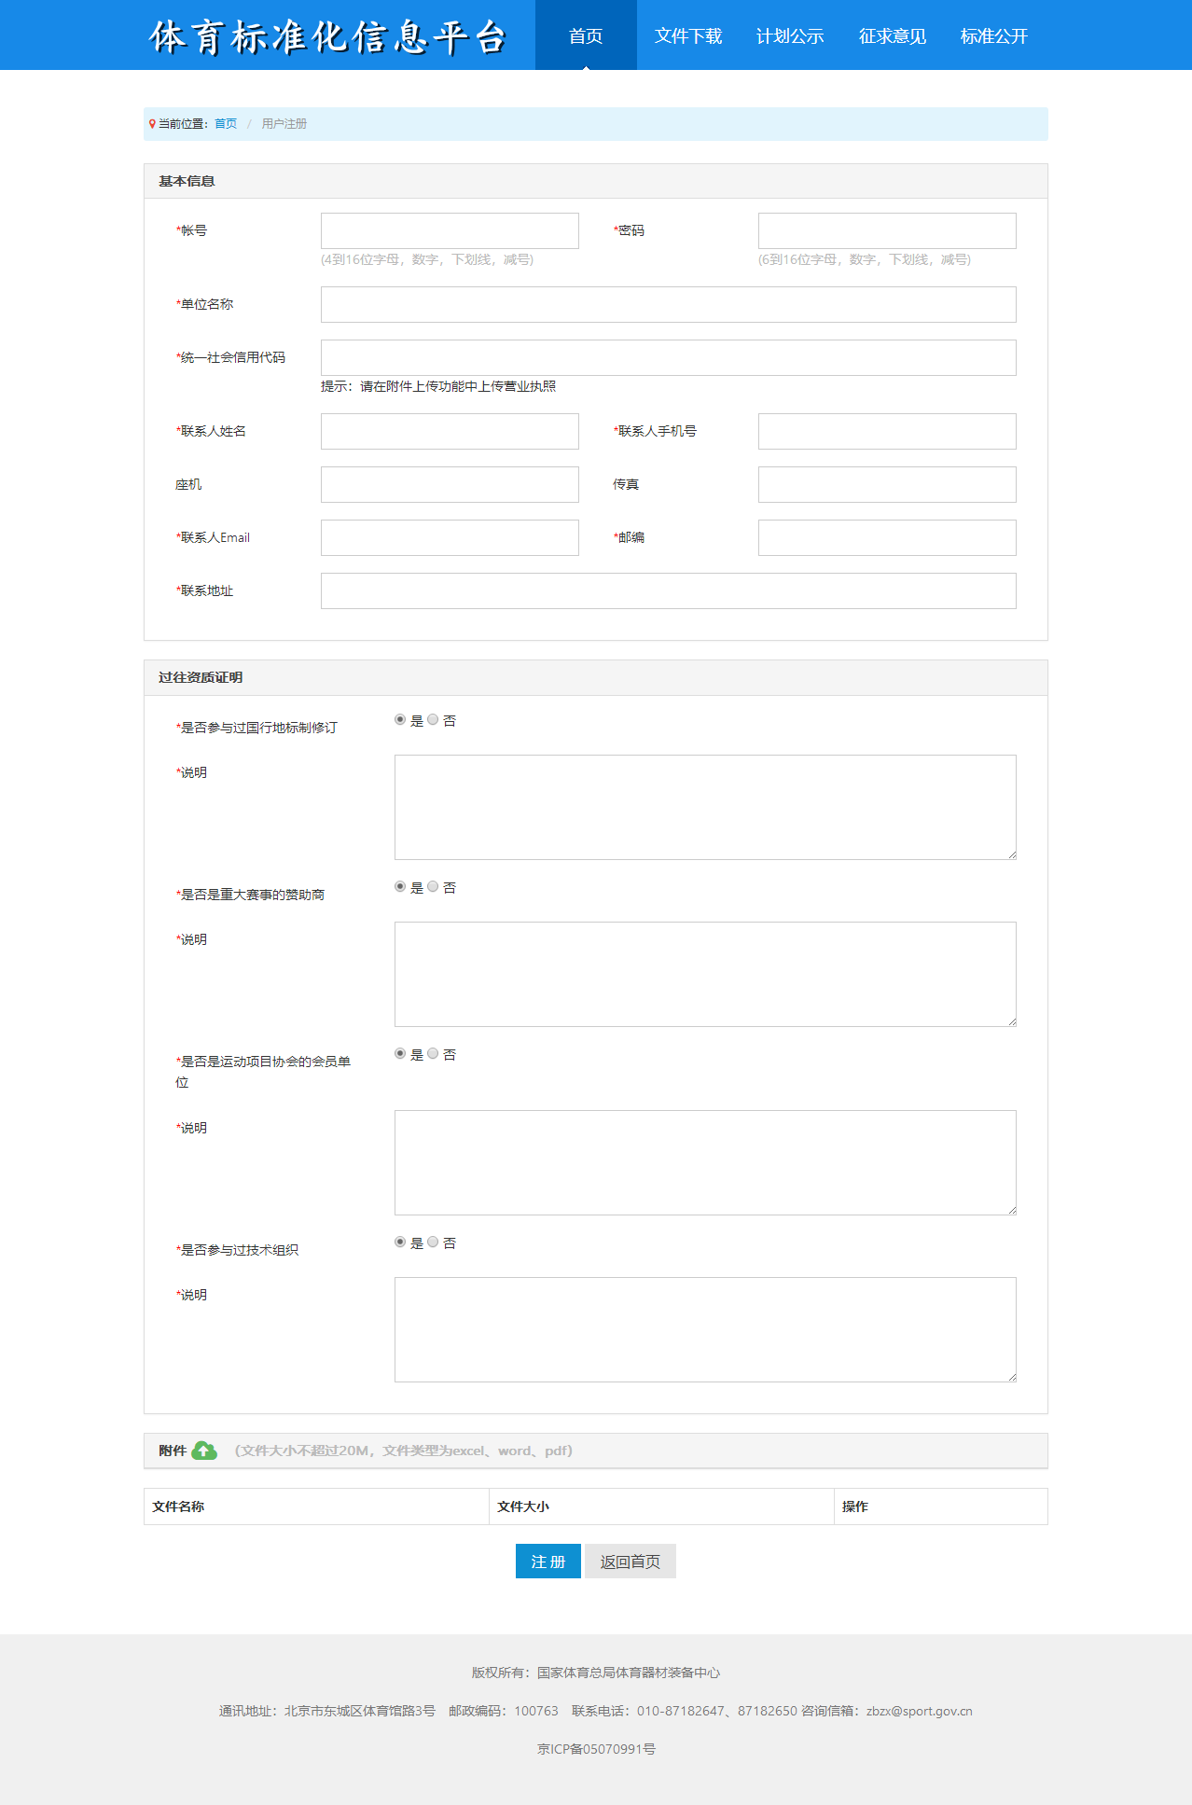
注册成功后，系统会提示“注册成功，请等待帐号开通，帐号开通后会给您发送短信提醒。”。此时用户是无法登录系统的，如果登录会提示“帐号未激活”，等待人工审核通过，开通帐号后，系统会自动给用户发送短信通知。

标准制修订管理

登录
用户帐号开通后，即可登录体育标准制修订管理信息系统申报体育行业相关标准，包括国家标准和行业标准。
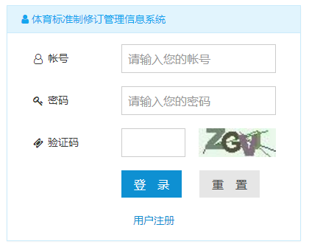
登录

系统首页
登录成功后，进入系统首页，默认显示当前用户的待办任务页面。顶部展示系统内所有项目建议、计划、标准和公告数量，点击“查看更多”进入详细的标准列表页面，查询标准信息。
待办任务列表分为“计划阶段任务列表”和“标准阶段任务列表”两部分，分别对应标准的立项和研制过程。显示制修订过程中对应阶段的名称以及待办任务的数量，点击链接即可进入相应的环节进行业务办理；如果没有待办任务则显示“暂无待办任务”。
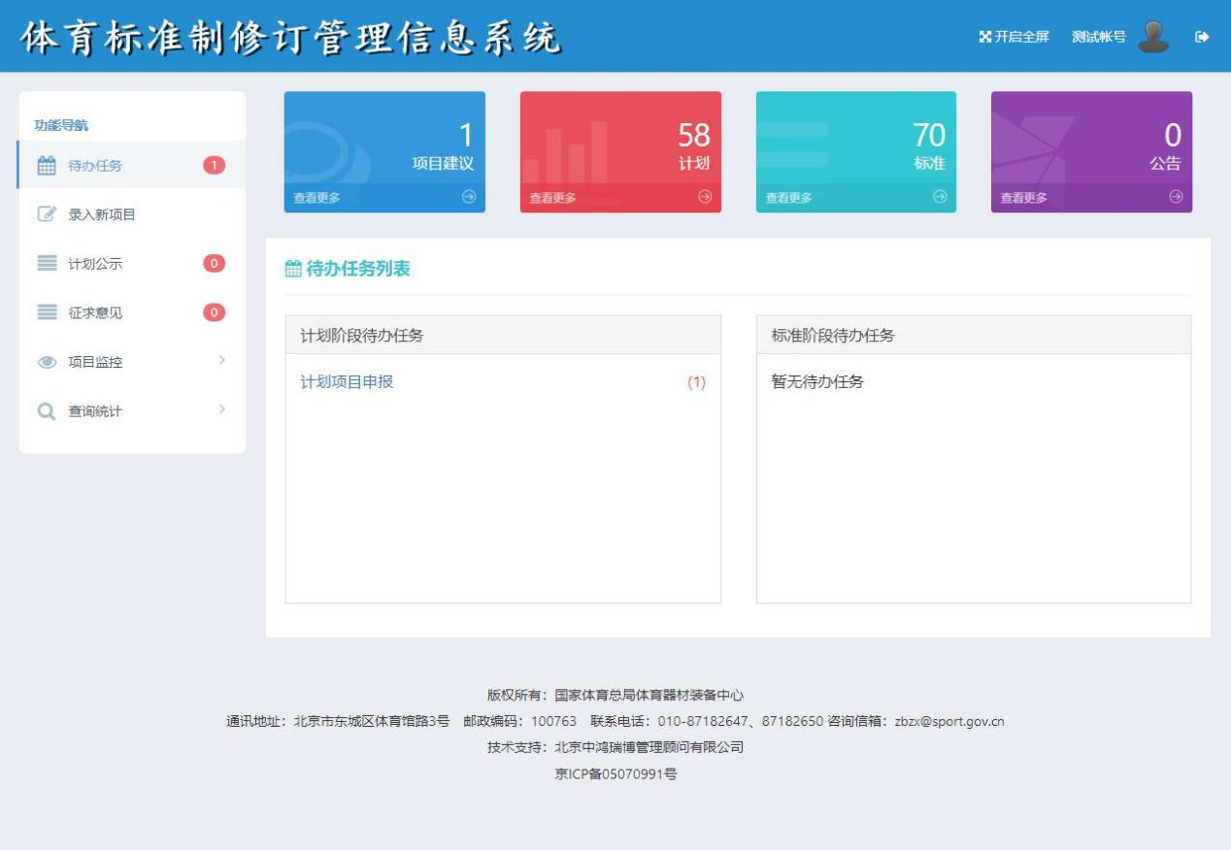
系统首页/待办任务

录入新项目
用于上报新项目，根据页面要求填写项目信息，点击“保存并启动制修订流程”按钮，保存项目信息并且启动标准制修订流程，进入“计划项目申报”环节。
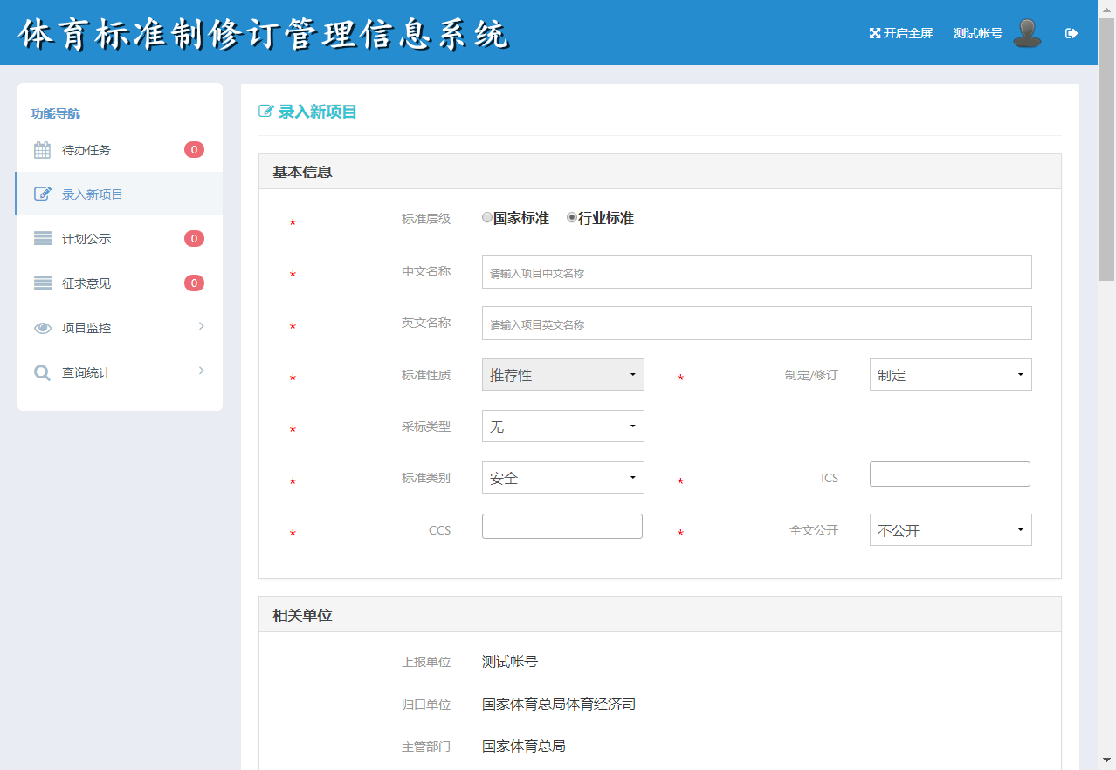
录入新项目

计划项目申报
录入新项目后，系统自动启动该项目的制修订流程，并进入“计划项目申报”环节，用户可以删除未上报的项目，也可以点击中文名称查看项目详情，并作修改，上传项目文件，查看流程状态。
该环节需要上传项目草案，如果是强制性的国家标准则还需要上传“预研报告”，文件补充完整后，列表中对应的“文件完整性”会显示“√”，此时方可提交项目至项目评估环节。
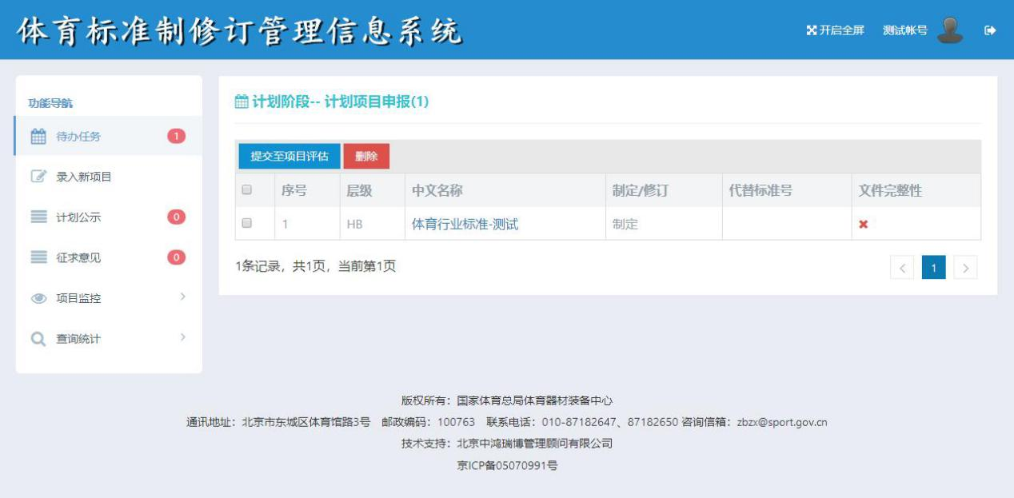
计划项目申报
项目基本信息：查看基本信息、编辑基本信息。
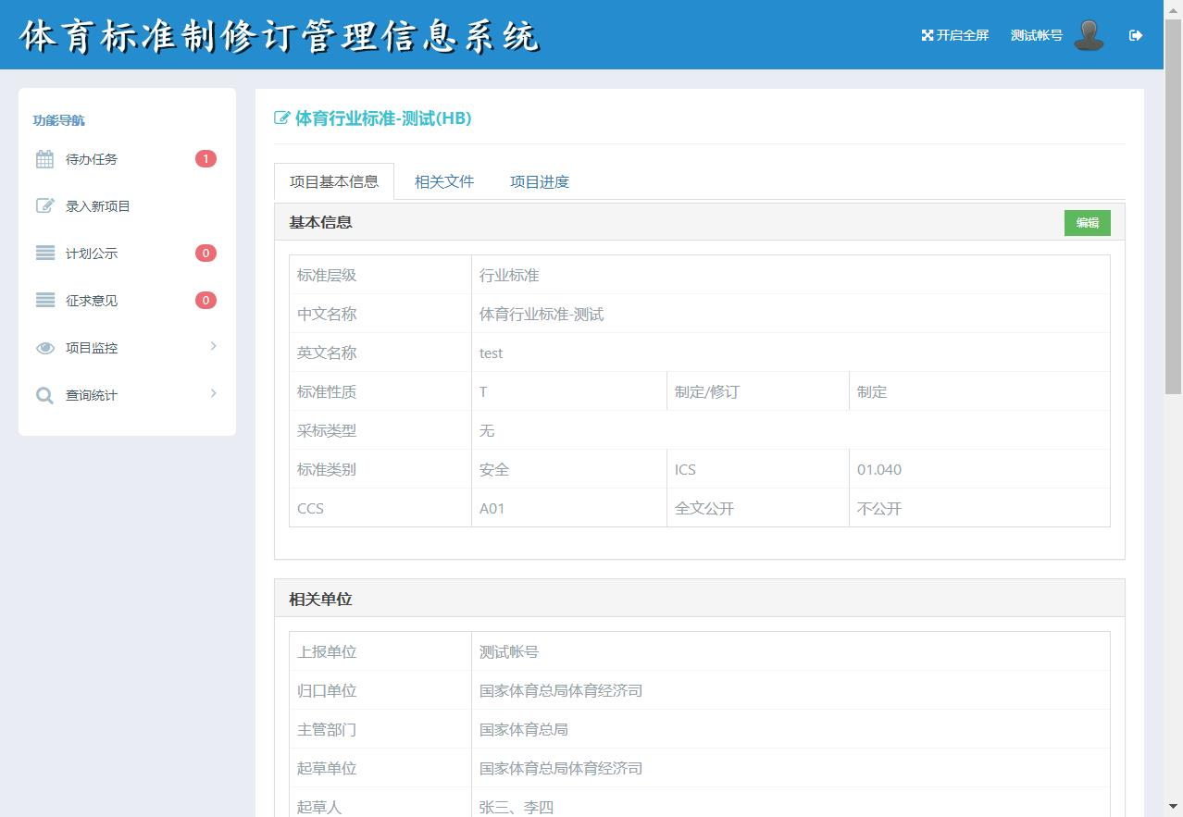
项目基本信息
相关文件：必须上传草案，也可以上传其他文件。
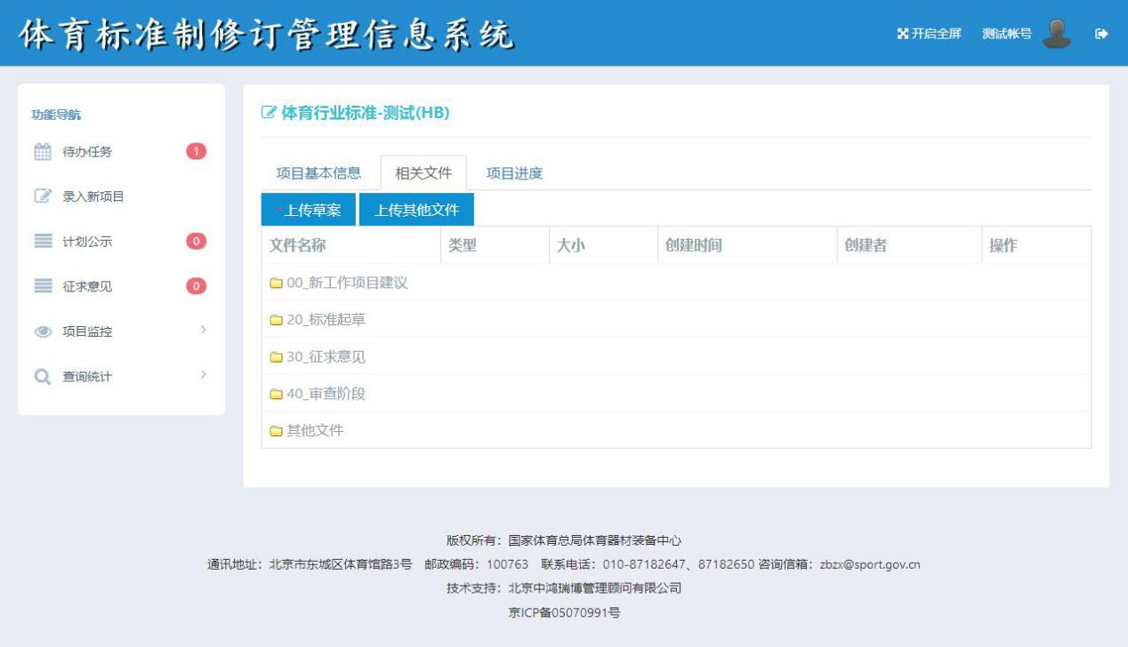
相关文件
项目进度：查看项目所经过的所有制修订环节。
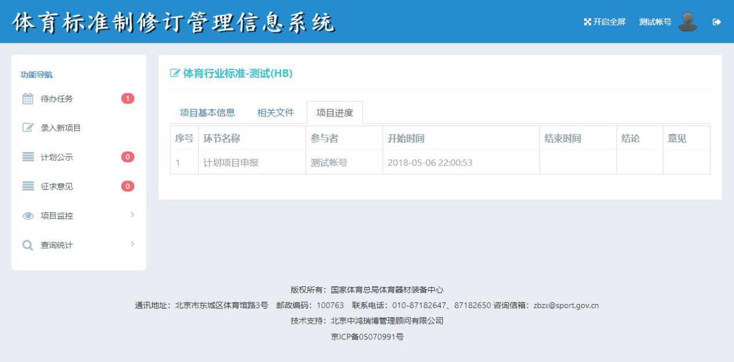
项目进度

项目监控
当项目上报之后，可以在项目监控中查看项目的审批状态。分为项目建议监控和计划监控。
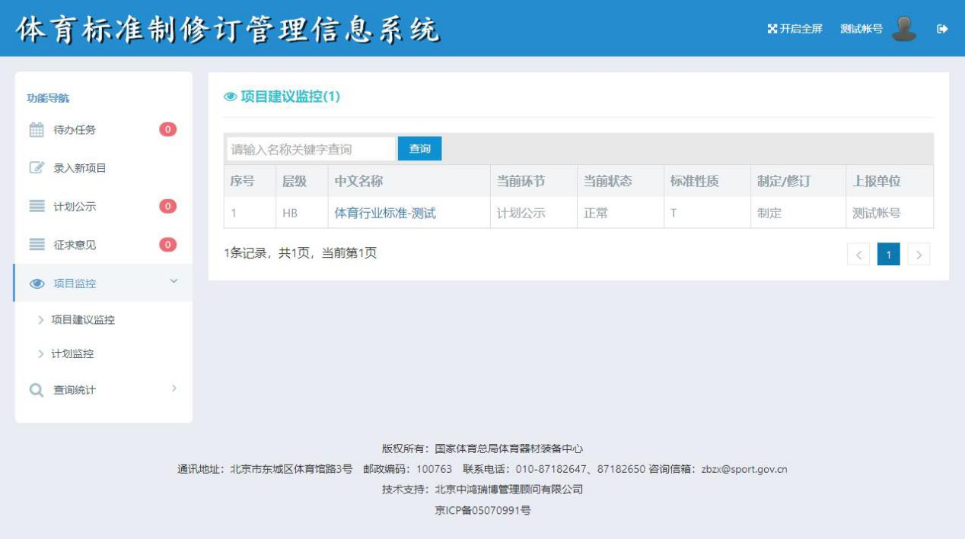
项目建议监控

确认年度计划
国家体育总局下达年度计划后，项目进入“确认年度计划”环节，项目申报单位点击确认代表已接收计划。
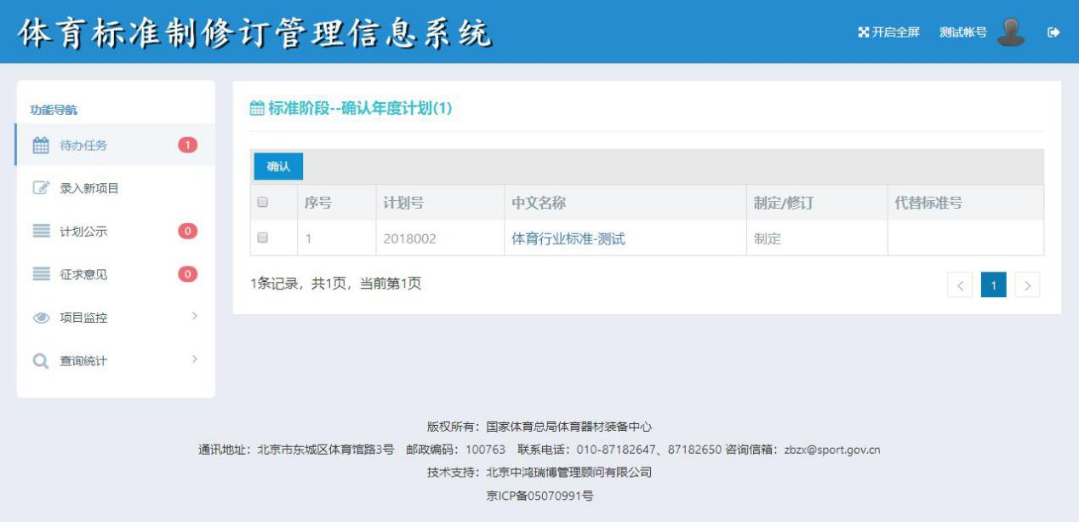
确认年度计划

标准起草
接收年度计划后，进入“标准起草”环节，项目申报单位需要上传征求意见稿、征求意见稿编制说明、会议纪要和公文。上传完材料后点击提交按钮，将项目提交到文本复验环节。
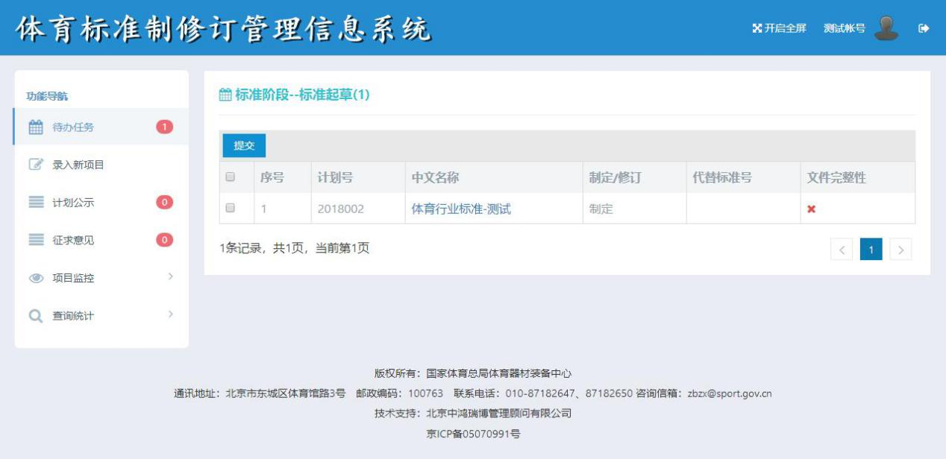
标准起草

意见处理
征求意见后需要针对反馈意见进行处理，然后上传送审稿、送审稿编制说明、意见处理表、会议纪要、公文和建议专家组名单。上传完材料后点击提交按钮，将项目提交到文本复验环节。
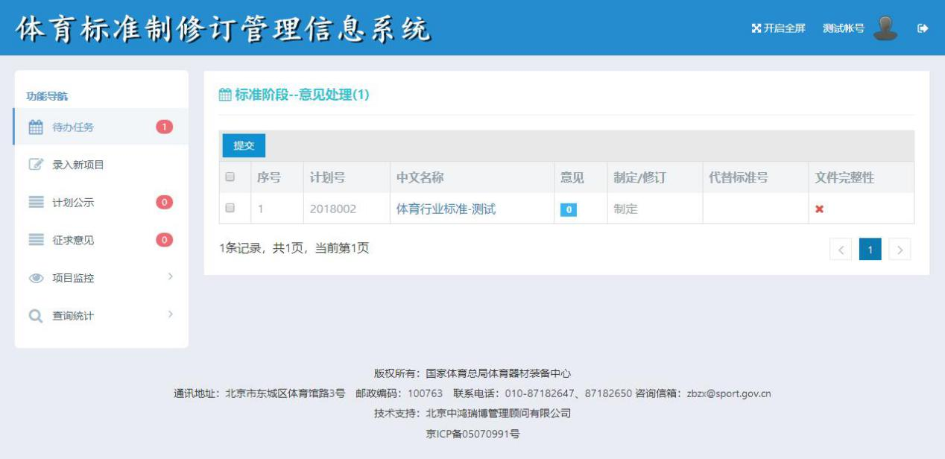
意见处理

标准审查
文本复验通过后，项目进入“标准审查”环节，该环节需要上传报批稿、报批稿编制说明、会议纪要或函审结论和公文文件。上传完材料后点击提交至技术委员会投票按钮，将项目提交到技术委员会投票环节。
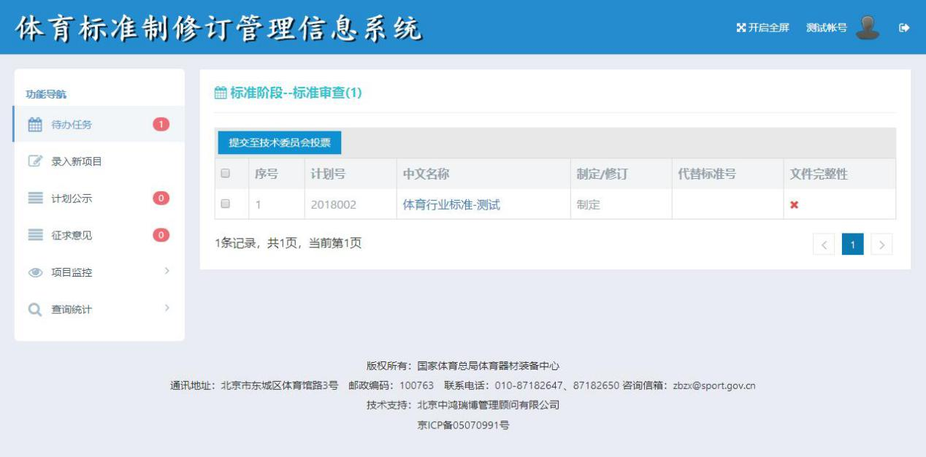
标准审查

计划公示
同上。

征求意见
同上。

查询统计
包含项目建议查询、计划查询、标准查询和公告查询，分别查询系统内对应的所有标准信息。
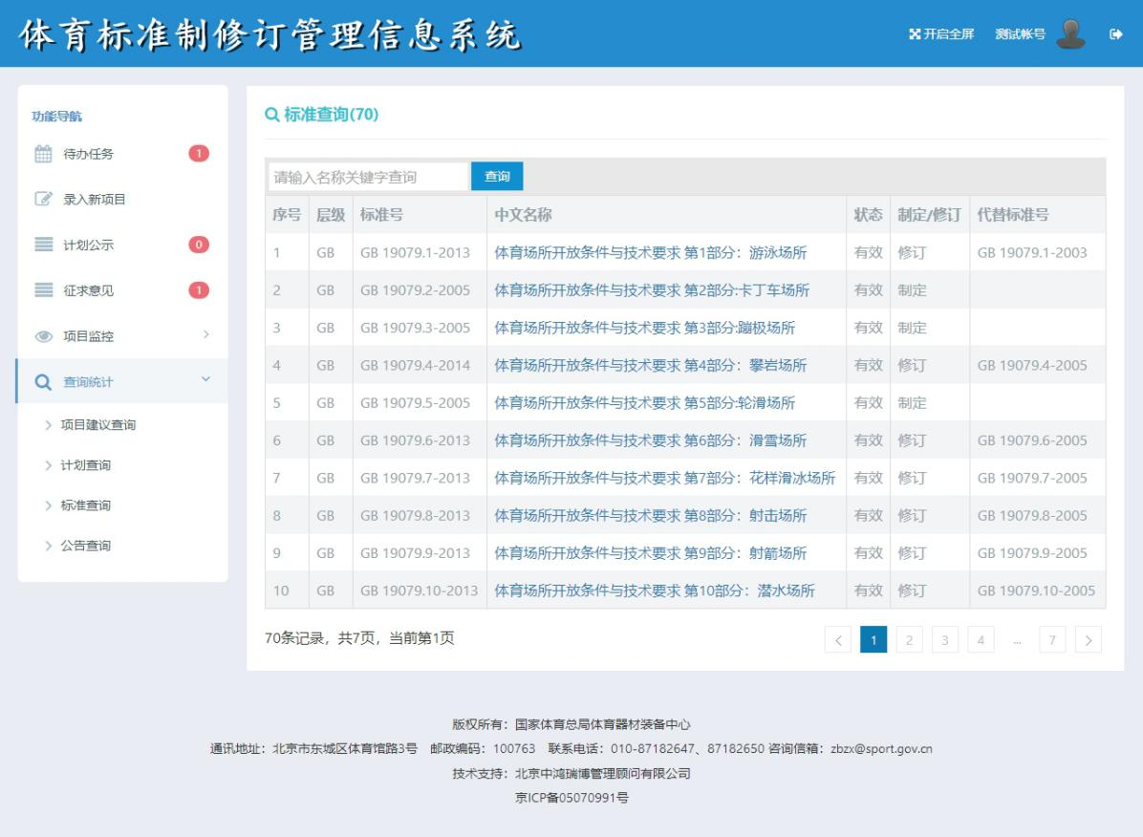
标准查询

